System design for HRM8

[AVN] Main: Phân tích tăng lương - Tạo mới màn hình lưu kết quả phụ cấp SMAA <0134233>

Yêu cầu khách hàng

Yêu cầu / Đề xuất giải pháp PE
Bổ sung màn hình lưu giá trị phụ cấp SMAA (Sau này sẽ có quy trình tính SMAA, dùng màn hình này).
Tên màn hình: SMAA
+ Bổ sung bảng mới
+ Bổ sung màn hình mới
Phase 2 sẽ import giá trị trước

1/ Điều kiện tìm kiếm:
+ Nhân viên
+ Cơ cấu tổ chức
+ Ngày hiệu lực
2/ Button:
+ Tạo mới
Mã nhân viên
Họ và tên
Phòng ban
Ngày hiệu lực từ
Ngày hiệu lực đến
Giá trị SMAA (số tiền)
+ Tìm kiếm
+ Xuất excel
+ Xóa
3/ Lưới dữ liệu:
+ Ô chọn
+ Chỉnh sửa
+ Mã nhân viên
+ Họ và tên
+ Phòng ban
+ Ngày hiệu lực từ
+ Ngày hiệu lực đến
+ Giá trị SMAA (số tiền)

Hiện trạng
Chưa có màn hình này
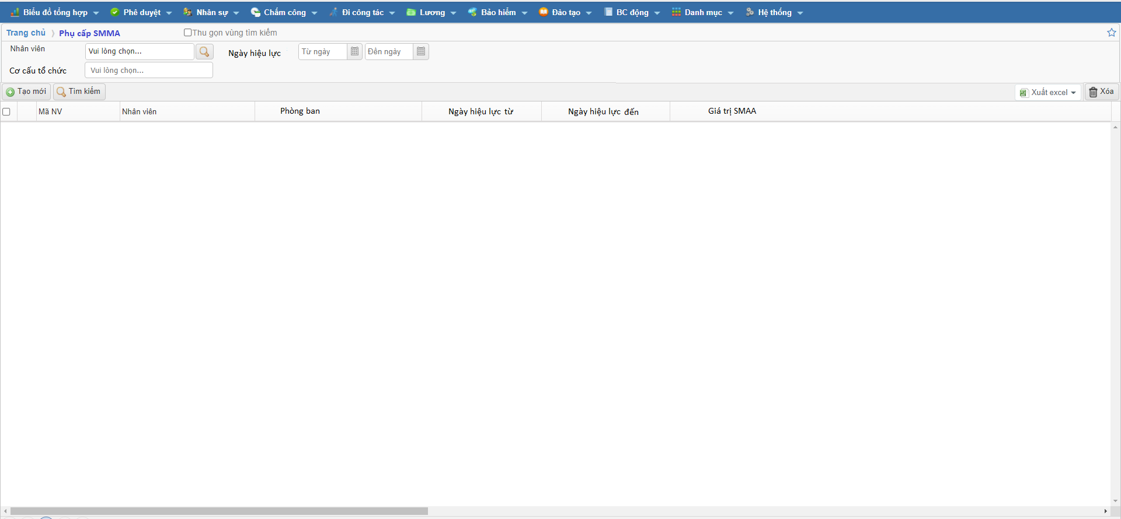

Đề xuất giải pháp

Quy trình nghiệp vụ

Quy trình

Mô tả quy trình

User story 1:

Nghiệp vụ

Giao diện

Xử lý

Phạm vi ảnh hưởng

Use Case

User story 2:

Nghiệp vụ

Giao diện

Xử lý

Phạm vi ảnh hưởng

Use Case

Testcase

Thông tin data test
Main: https://avn.vnresource.net:2502/
Por: https://avn.vnresource.net:2503/
admin: khang.nguyen / 123
sa: admin / 123

3. Remote desktop
IP: 125.212.226.105:1368
PEHCM2 / NYSs@#5TE7QQasWC7Z

4. SQL Server
Server name: 125.212.226.105,1968
User: sa
Pass: TGn<@7qY
DB Name: HRM9_AVN

Kịch bản / Data test

